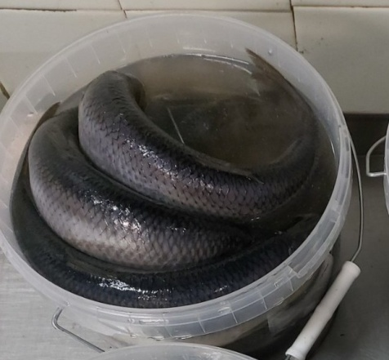 | Пресервы из рыбы малосоленые. Сельдь атлантическая «Застольная» в солевой заливке весовая
Скумбрия холодного копчения весовая | 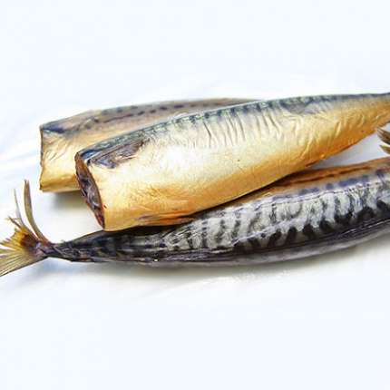
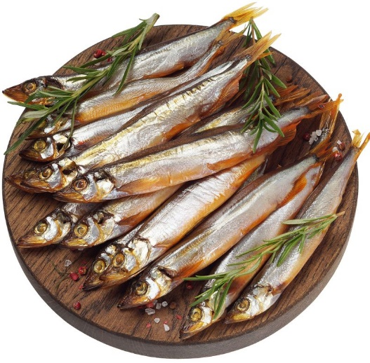 | Мойва холодного копчения весовая  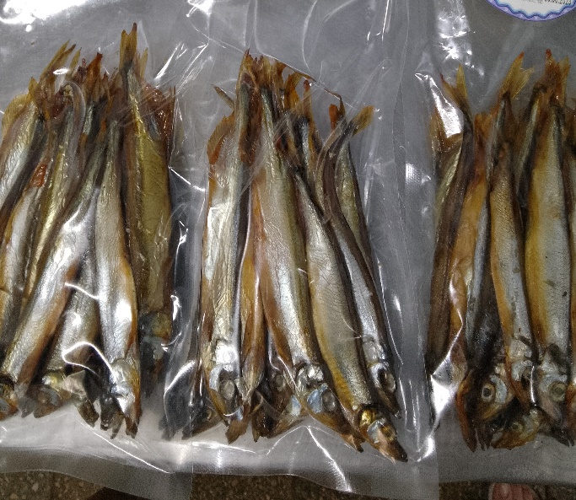
Мойва холодного копчения фасованная по 200 г | 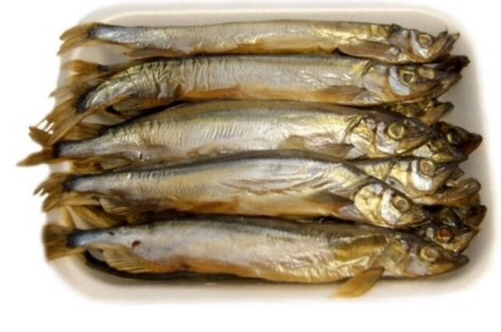
Рыбная продукция

